

**CENU APTAUJA**

**Informatīvo stendu izgatavošana un uzstādīšana**

**identifikācijas numurs BNP/****CA/2025/101**

*Projekta aktivitāte A.1.3, sasniedzamais rādītājs D.1.3.1*

1. **Pasūtītājs**

|  |  |
| --- | --- |
| **Nosaukums** | Bauskas novada pašvaldība |
| **Juridiskā adrese** | Uzvaras iela 1, Bauska, Bauskas novads, LV-3901 |
| **Reģistrācijas numurs** | 90009116223 |

1. **Iepirkuma priekšmets****: “4 informatīvo stendu izgatavošana un uzstādīšana”,** saskaņā ar Tehnisko specifikāciju (1.pielikums).
2. **Identifikācijas numurs:** BNP/CA/2025/101
3. Aktivitāte tiek veikta Latvijas–Lietuvas pārrobežu sadarbības programmas projekta: "Digitāli pieejami un pievilcīgi zudušā kultūras mantojuma tūrisma galamērķi Zemgalē un Ziemeļlietuvā” (Reclaimed history) (projekta Nr. LL-00061) darbības ietvaros.
4. **Pasūtītāja noteiktā kontaktpersona par cenu aptauju:** Bauskas novada pašvaldības iestādes “Bauskas novada administrācija” Attīstības un plānošanas nodaļas projektu vadītāja Antra Bagone, e-pasts: antra.bagone@bauskasnovads.lv, tālr. +371 65795188.
5. **Piedāvājumu iesniegšanas vieta, datums un laiks:** Pretendents savu piedāvājumu iesniedz **līdz 2025. gada 2. septembra, plkst. 17.00**, nosūtot elektroniski uz e-pasta adresi: [antra.bagone@bauskasnovads.lv](mailto:antra.bagone@bauskasnovads.lv).
6. **Līguma nosacījumi**
   1. Līguma izpildes laiks: **2025. gada 18.septembris**
   2. Līguma izpildes vieta – **Bauskas pilsēta/novads**
   3. Apmaksa: līgums ar pēcapmaksu, garantēta samaksa pēc līgumā plānoto projekta darbību izpildes pieņemšanas – nodošanas akta parakstīšanas un rēķina saņemšanas saskaņā ar noslēgto līgumu. Avanss netiks paredzēts.
7. **Prasības pretendentam, iesniedzot piedāvājumu** 
   1. Pretendents ir fiziska vai juridiska persona, kura uz līguma slēgšanas dienu ir reģistrēta, atbilstoši attiecīgās valsts normatīvo aktu prasībām, tiesīgs nodarboties ar komercdarbību un veikt Pasūtītājam nepieciešamo Pakalpojumu.
8. **Iesniedzamie dokumenti** 
   1. Pieteikums dalībai cenu aptaujā atbilstoši 2.pielikumam.
   2. Finanšu piedāvājums, atbilstoši 3.pielikumam.
9. **Piedāvājuma izvēles kritērijs**
   1. Piedāvājums ar zemāko cenu, kas pilnībā atbilst cenu aptaujas noteikumiem.

**1.pielikums**

**TEHNISKĀ SPECIFIKĀCIJA**

**“Informatīvo stendu izgatavošana un uzstādīšana”**

**identifikācijas numurs BNP/CA/2025/101**

**Iepirkuma mērķis**: Uzstādīt 4 informatīvos Bauskas pilsētas apskates objektu dizaina stendus, ar teksta informāciju latviešu un angļu valodā, iekļaujot QR kodus, augmentētās realitātes objektu nolasīšanas marķierus un informāciju braila rakstā.

**Iepirkuma priekšmets**: **4 informatīvo stendu izgatavošana un uzstādīšana** projekta LL-00061 “Digitāli pieejami un pievilcīgi zudušā kultūras mantojuma tūrisma galamērķi Zemgalē un Ziemeļlietuvā” (Reclaimed history) ietvaros.

**Darba izpildes termiņš**: 2025.gada **18.septembris**.

**Stendu uzstādīšanas vietas**:

1. Rātslaukums, Bauska, Bauskas novads, kadastra Nr.40010040060

2. Upes iela, Iecava, Bauskas novads, kadastra Nr. 40640103624

3. “Sēravots”, Bārbeles pag., Bauskas nov., kadastra Nr. 40440070050

4. Pilskalna parks, Bauska, Bauskas novads, kadastra Nr. 40010030144

Precīzu stenda uzstādīšanas vietu katrā no adresēm norāda Pasūtītājs.

**Tehniskās prasības:**

1. **Stendu izmēri un uzstādīšanas prasības**:

* Stendu tekstuālā un vizuālā informācija kontrastē ar pamatni.
* Stendu taktilā uzraksta burti braila rakstā valsts valodā un cipari kontrastē ar pamatni, un burtu lielums nav mazāks par 25 mm, burtu biezums nav mazāks par 5 mm, reljefa izvirzījums nav mazāks par 1 mm.
* Stendu informatīvās plāksnes izmēri ir ne mazāki kā 30 cm (īsākās malas) un ne mazāki kā 40 cm (garākās malas).
* Stendu augstums: 80-100 cm (zemākā mala).
* Stendu piegādi un uzstādīšanu Izpildītājs veic ar savu darbaspēku, inventāru, transportu un tehnisko nodrošinājumu.
* Stends jāizgatavo pēc Bauskas pilsētas apskates objektu informatīvo stendu dizaina parauga (skatīt attēlos), pielāgojot statīva krāsas katram objektam - 2gb melnā krāsā, 1gb rūsināta tērauda (corten) krāsā, 1gb pelēkā vai citā Pasūtītāja norādītā krāsā.

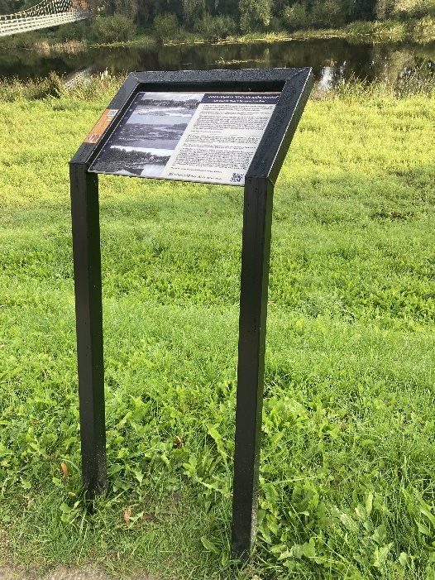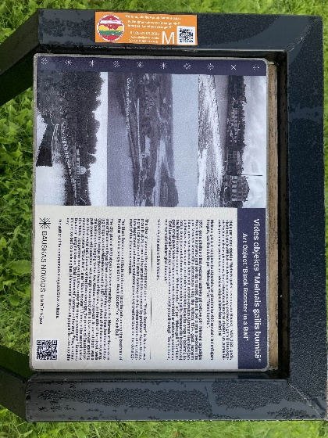

*Informatīvais stends pie vides objekta “Melnais gailis bumbā” Bauskā*

1. **Stendu saturs un makets**:

* Uz stendiem norādāmo tekstuālo un vizuālo informāciju sagatavo un iedod Pasūtītājs.
* Uz stendiem norādāmo informāciju braila rakstā nosaka Pasūtītājs.
* Izpildītājam jāizstrādā stendu maketi.
* Izpildītājam jānodrošina informācijas tulkošana braila rakstā.
* Stendu maketi pirms stendu izgatavošanas ir jāsaskaņo ar Pasūtītāju.

**2.pielikums**

**PIETEIKUMS DALĪBAI CENU APTAUJĀ**

**“Informatīvo stendu izgatavošana un uzstādīšana”**

**identifikācijas numurs BNP/CA/2025/101**

|  |  |  |
| --- | --- | --- |
| **Informācija par pretendentu** | | |
| Pretendenta nosaukums: | |  |
| Reģistrācijas numurs: | |  |
| Juridiskā adrese: | |  |
| Norēķinu konts: | |  |
| Bankas nosaukums: | |  |
| Pasta adrese: | |  |
| Tālrunis: | |  |
| E-pasta adrese: | |  |
| Vispārējā interneta adrese  (*ja attiecināms*): | |  |
| Līguma noslēgšanas iespēja  (Lūdzu atzīmēt): | | □ Papīra formātā  □ Elektroniski ar drošu elektronisko parakstu |
|  | | |
| **Informācija par pretendenta kontaktpersonu / līguma izpildes atbildīgo personu** | | |
| Vārds, uzvārds: |  | |
| Ieņemamais amats: |  | |
| Tālrunis: |  | |
| E-pasta adrese: |  | |

Ar šo apliecinu savu dalību minētajā cenu aptaujā un apstiprinu, ka esmu iepazinies ar tās noteikumiem un Tehnisko specifikāciju, un piekrītu visiem tajā minētajiem nosacījumiem, tie ir skaidri un saprotami, iebildumu un pretenziju pret tiem nav.

Ar šo apliecinu, ka visa sniegtā informācija ir patiesa.

|  |  |
| --- | --- |
| Vārds, uzvārds: |  |
| Amats: |  |
| Paraksts: |  |
| Datums: |  |

**3.pielikums**

**FINANŠU piedāvājums**

**“Informatīvo stendu izgatavošana un uzstādīšana”**

**identifikācijas numurs BNP/CA/2025/101**

Pretendents ______________________________________

Reģ. Nr. _________________________________________

Iepazinies ar cenu aptaujas **“Informatīvo stendu izgatavošana un uzstādīšana”** identifikācijas numurs **BNP/CA/2025/101** noteikumiem un Tehnisko specifikāciju, piedāvāju veikt pakalpojumu par šādu līgumcenu:

|  |  |  |
| --- | --- | --- |
| **Nr.** | **Izmaksu pozīcija** | **Cena**  **EUR bez PVN** |
| 1. | “4 informatīvo stendu izgatavošana un uzstādīšana” |  |
| **KOPĀ EUR bez PVN** | |  |

*Līgumcenā ir iekļautas visas iespējamās izmaksas, kas saistītas ar pakalpojuma veikšanu, tai skaitā iespējamie sadārdzinājumi un visi riski.*

|  |  |
| --- | --- |
| Vārds, uzvārds: |  |
| Amats: |  |
| Paraksts: |  |
| Datums: |  |